Hướng Dẫn Thao Tác Cắt Đuôi
割尾作業指導書
OG003

Soạn thảo / 编 制 ： 张丽-丽
Xem xét / 审 核 ：
Phê duyệt / 核 准 ：
Phiên bản / 版 本 ： A01
Ngày soạn thảo /制作日期：2025/11/18
Ngày sửa đổi / 修订日期 ：2025/11/18

Ngày ban hành / 发行日期：2025/11/18
Ngày áp dụng / 实施日期 ：2025/11/18
------------------------------------------------------------
Do Công ty Điện tử Glam ban hành
格琳电子有限公司发布
Không được sao chép khi chưa được cho phép
未 经 许 可 不 得 翻 印

BIÊN BẢN THEO DÕI THAY ĐỔI TÀI LIỆU
文件变更履历表
Phiên bản  版本 | Phiên bản  变更章节 | Chương mục thay đổi/变更事项 | Nội dung thay đổi  拟案单位 | Đơn vị đề xuất  拟案人 | Người đề xuất  修订日期
1.4 |  | Tài liệu đã được nâng cấp hoàn toàn lên phiên bản 1.4 có bìa  文件全面升级1.4版,加封面 | Đảm bảo chất lượng品保 | Trương Lili  张丽丽 | 2019.3.5

機器型號 : 割尾機
Model Máy: Máy Cắt Đuôi
1. Theo yêu cầu của lệnh sản xuất, đổ vít đã cán ren vào thùng chứa của máy cắt đuôi, như hình 1.
1. 按照製造生產單的要求，把已搓牙之螺絲倒入割尾機的料桶中，如圖一。
2. Sau khi bật nguồn thùng chứa, điều chỉnh bánh xe cấp liệu để vật liệu được cấp xuống thuận lợi, như hình 2.
2. 打開料桶電源後調整下料輪，使其順利下料，如圖二。
3. Điều chỉnh nắp trên của máng trượt đến độ cao phù hợp nhất, sau đó siết chặt vít cố định và khởi động máy chạy thử, như hình 3.
3. 把滑槽上蓋調至最佳高度後鎖緊螺絲，開機試產，如圖三。
4. Trước khi sản xuất hàng loạt, cần IPQC kiểm tra sản phẩm đầu tiên. Sau khi xác nhận đạt yêu cầu mới được tiến hành sản xuất hàng loạt, như hình 4.
4. 量產之前需經IPQC人員首件檢驗，確認合格後方可量產，如圖四。
5. Trong quá trình sản xuất, nhân viên vận hành kiểm tra sản phẩm mỗi 10 phút một lần, sau đó đổ vào chảo sắt, như hình 5; sau khi kiểm tra ngoại quan đạt yêu cầu thì đổ vào hộp màu xanh, như hình 6.
5. 生產時值機員每10分鐘檢驗一次產品，倒入鐵鍋中，如圖五；再經檢驗外觀合格後，倒入藍色盒中，如圖六。
6. Nhân viên vận hành mỗi 1 giờ điền một lần vào phiếu kiểm tra tuần tra, như hình 7; sau đó chuyển sản phẩm đạt tiêu chuẩn sang công đoạn tiếp theo, còn sản phẩm không đạt phải được cách ly xử lý.
6. 值機員每1小時填寫一次巡迴檢驗單，如圖七；並將合格品送入下一製程，不合格品進行隔離處理。
圖示：
Hình minh họa：
1. 2. 3. 4.

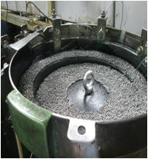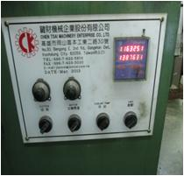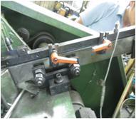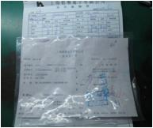

5. 6. 7.

